பொருள்களும் அவற்றின் சிறப்பம்சங்களும் - அரியத்தினால் ஏற்படுத்தப்படும் ஒளி முறிவு.

ஒளிக்கதிர்கள் ஒரு ஒளிரும் கருவியில் இருந்து வருகின்றன. உதாரணமாக சூரியன் ஒளி தரும். சூரியனில் இருந்து வரும் ஒளிக் கதிர்கள் வெண்மையானவை. வெள்ளை ஒளி உண்மையாக நாம் காணக்கூடிய அனைத்து வண்ணங்களையும் கொண்டுள்ளது. சிவப்பு, செம்மஞ்சள், மஞ்சள், பச்சை, நீலம், (இண்டிகோ) கருநீலம், ஊதா 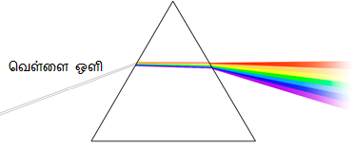 (ROGGBIF) ஆகிய நாம் பார்க்கக்கூடிய ஏழு நிறங்களும் சூரிய ஒளியில் உண்டு. இந்த நிறங்கள் ஒன்றாக வண்ணக் கோடுகளாக ஒரு நிறமாலையை உருவாக்குகின்றன. ஒளியின் முறிவு ஏற்படும் போது நிறமாலையைப் பார்க்க முடியும். உதாரணமாக, வெள்ளை ஒளியை ஒரு அரியத்தினை நோக்கிச் செலுத்தும் போது, அரியத்தினுள் செல்லும் ஒளிக்கதிர்கள் முறிவடைகின்றன. அப்பொழுது நிறமாலை உருவாகின்றது. இதே வகையான நிறமாலையை நீரின் ஊடாக வெள்ளொளிக்கதிர்கள் செல்லும் போது, வெள்ளொளிக்கதிர்கள் நீர் துளியில் பட்டு முறியும் போது அல்லது விலகும் போது அதே வண்ண நிறமாலையைக் காணலாம். அதனால் தான் சூரியனும் மழையும் ஒரே சமயத்தில் இருக்கும் போது வானவில்லைப் பார்க்க முடிகிறது.

ஒளி கதிர்கள் அலைகளைப்போல நகர்கின்றன. வெவ்வேறு நிறங்கள் வெவ்வேறு அலைநீளங்களைக் கொண்டுள்ளன. அலைநீளம் இரண்டு அலைச் சிகரங்களுக்கு அல்லது இரண்டு அலை தளங்களுக்கு இடையே உள்ள தூரமாகும். நம் கண்களால் பார்க்கக்கூடிய ஒளி கதிர்களின் நீளம் (தெரியும் ஒளி) 390 - 730 இற்கும் இடைப்பட்ட நனோமீட்டர்கள் (nm) உடைய அலை நீளங்களையே நாம் கண்ணால் பார்க்கமுடியும். சிவப்பு நிறம் மிக நீண்ட அலைநீளத்தையும், ஊதாநிறம் மிகச்சிறிய அலைநீளத்தையும்

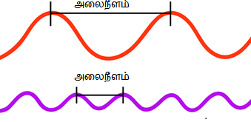

கொண்டது. நிறங்கள் வெவ்வேறு அலைநீளங்களைக் கொண்டிருப்பதால், நிறங்கள் வெவ்வேறு வழியில் விலகிச் செல்கின்றன. இந்த நிறங்களின் முறிவுகள் எப்போதும் ஒரே வரிசையில் நடைபெறுவதால், ஒரு வானவில்லில் எப்பொழுதும் சிவப்பு நிறம் மேலேயும் ஊதா நிறம் கீழேயும் இருக்கும்.
நிறங்கள் ஒருவகை ஒளி கதிர்கள். அதனால் ஒளி கதிர்களைப் பார்ப்பதற்கு ஒளி தேவை. உதாரணமாக சூரிய ஒளி ஒரு மேலாடையில் படும் போது சில ஒளி கதிர்கள் அலைகள் அலைகளாக நகர்கின்றன. வெவ்வேறு நிறங்கள் வெவ்வேறு அலைநீளங்களைக் கொண்டுள்ளன. சில ஒளிக்கதிர்கள் தெறிப்படைகின்றன. தெறிப்பு என்றால் ஒளிக்கதிர்கள் திருப்பி அனுப்பப்படுதலாகும். திருப்பி அனுப்பப்படாத ஒளிக்கதிர்கள் உறிஞ்சப்படுகின்றன. இது உறிஞ்சுதல் என்று அழைக்கப்படுகிறது. நம் கண்களால் பார்க்கும் நிறமானது, திருப்பி அனுப்பப்பட்ட ஒளி கதிர்களின் நிறங்களாகும். பச்சை நிறத்தில் ஒரு மேலாடையைப் பார்த்தால், இம்மேலாடை பச்சை நிற ஒளிக்கதிர்களை திருப்பி அனுப்புகிறது. மற்றைய ஒளிக்கதிர்கள் மேலாடையால் உறிஞ்சப்படுகின்றன. ஒரு மேலாடை கறுப்பு நிறமாக இருப்பதற்குக் காரணம், மேலாடை அனைத்து ஒளி கதிர்களையும் உறிஞ்சுகின்றது. ஒரு மேலாடை வெள்ளை மேலாடையாக இருக்கக் காரணம் அது அனைத்து ஒளிக்கதிர்களையும் தெறிப்படையச் செய்கின்றது.

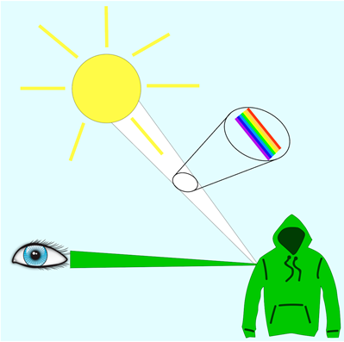

வினாக்கள்
அரியத்தினால் ஏற்படும் விளைவுகளும் ஒளிமுறிவும் சரியான பதிலுக்குப் புள்ளடியிடுக.
சூரியனில் இருந்து வரும் ஒளியின் நிறம் என்ன?
- மஞ்சள்
- நீலம்
- வெள்ளை

சூரியன் இருந்து வரும் ஒளிக்கதிர்கள் மழைத்துளியில் முறிவடையும் போது நாம் எதைக் காணலாம்?
- பல மழைத்துளிகள்
- நாம் ஒன்றும் பார்க்கமுடியாது
- வானலில்

ஒளித்தெறிப்பு என்றால் என்ன?
- தெறிப்புள்ள பொருளைப் பயன்படுத்துதல்
- ஒளிக்கதிர்கள் திருப்பி அனுப்பப்படுதல்
- ஒளிக்கதிர்கள் திருப்பி அனுப்பப்படவில்லை

உறிஞ்சுதல் என்றால் என்ன?
- ஒளிக்கதிர்கள் திருப்பி அனுப்பப்படுதல்
- ஒளிக்கதிர்கள் திருப்பி அனுப்பப்படவில்லை
- பார்க்கக் கூடியவை ஒளி எனக் கூறலாம்

ஒரு மேலாடை வெள்ளை என்று நீங்கள் எப்படிக் காணலாம்?
- (மேலாடையில் படும்) ஒளியின் அனைத்து ஒளிக்கதிர்களும் மேலாடை மூலம் உறிஞ்சப்படுகிறது
- ஒளியின் அனைத்து ஒளிக்கதிர்களும் மேலாடையிலிருந்து தெறிக்கின்றன

